好 书 推 荐

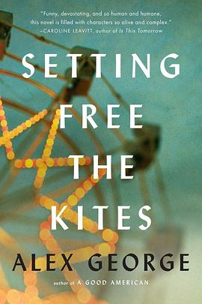
中文书名：《风筝翱翔》
英文书名：SETTING FREE THE KITES
作 者：Alex George
出 版 社：Penguin/Putnam
代理公司：ANA/Zoey
页 数：336页
出版时间：2017年2月
代理地区：中国大陆、台湾
审读资料：电子稿
类 型：成长小说
简体中文版曾授权，版权已回归
豆瓣链接：https://book.douban.com/subject/34461211/


中简本出版记录
书 名：《风筝翱翔》
作 者：（美）亚历克斯•乔治
出版社：江苏凤凰文艺出版社
出版年：2020年9月
页 数：288页
装 帧：平装

内容简介：

故事发生在20世纪70年代美国缅因州的一座小镇上。

罗伯特•卡特性格内向腼腆，长时间受高年级的学生霸凌，升入八年级后，一个叫南森•蒂利的男孩搬到镇上，成为了他的同学，这个男孩的出现彻底改变了罗伯特原本的生活。

南森拥有罗伯特没有的一切：自信、勇敢、热情、思维前卫。他痴迷于自由的生活，享受一切新鲜的事物，他能给自己和别人创造快乐。

两个性格迥异的男孩互相陪伴，一起经历了前所未有的快乐，也见证了彼此的家庭被悲剧的阴霾笼罩，年少的他们该如何面对生活中接踵而来的各种问题和不幸……

作者简介：

亚历克斯•乔治（Alex George）出生在苏格兰，目前生活在美国密苏里州。曾被《泰晤士报》选入“英国十大中年小说家”，获得过英国《星期日独立报》小说类“值得关注的作家”提名，著有《一位善良的美国人》《巴黎时间》等书。他曾在牛津大学读法律专业，还在伦敦与巴黎做过八年的企业律师。2003年他搬至美国，并获取美国律师资格。

目录：

楔 子 001
1976
第一章 你有一只猫鼬吗？ 006
第二章 极乐园 029
第三章 做些疯狂的事 057
1977
第四章 我们拥有全世界的时间 082
第五章 大多数祈祷都得不到回应 112
1978
第六章 压花信封 136
第七章 有那么多东西值得为之活下去 160
第八章 我在世界之巅，俯视众生 188
第九章 你为什么不能相信我？ 208

感谢您的阅读！
请将反馈信息发至：版权负责人
Email：Rights@nurnberg.com.cn
安德鲁·纳伯格联合国际有限公司北京代表处
北京市海淀区中关村大街甲59号中国人民大学文化大厦1705室, 邮编：100872
电话：010-82504106, 传真：010-82504200
公司网址：http://www.nurnberg.com.cn
书目下载：http://www.nurnberg.com.cn/booklist_zh/list.aspx
书讯浏览：http://www.nurnberg.com.cn/book/book.aspx
视频推荐：http://www.nurnberg.com.cn/video/video.aspx
豆瓣小站：http://site.douban.com/110577/
新浪微博：安德鲁纳伯格公司的微博_微博 (weibo.com)
微信订阅号：ANABJ2002


